视频监控联网系统标准测试软件操作说明

目录
目录 1
1 概述 2
2 检测要求 2
2.1平台送检单位需提供材料 2
2.2设备厂商单位需提供材料 2
3 检测依据 2
4 检测软件操作说明 2
4.1 配置 2
4.2 登录 3
4.3 注册/注销/心跳测试 4
4.4 目录检索测试 6
4.4.1 目录检索 7
4.4.2 目录推送 7
4.5 实时点播测试 8
4.6 云台测试 8
4.7 回放下载测试 9
4.7.1 录像文件搜索 10
4.7.2 回放控制 10
4.7.3 视音频文件下载 11
4.8 设备操作测试 12
4.9 生成测试报告 12

1 概述
视频监控联网系统标准测试软件主要可分为视频监控联网系统平台标准符合性检测和视频监控联网系统设备标准符合性检测两个部分，其中视频监控联网系统平台标准符合性检测主要是以检测软件作为上级平台，待测平台作为下级的情况为主，而视屏监控联网系统设备标准符合性检测又可分为DVR/NVR、IPC等检测。

2 检测要求

2.1平台送检单位需提供材料
（1）一个确定的软件版本（提供光盘）、支持的设备。
（2）提供相关文档资料，且须包含以下内容：测试的平台软件版本、支持的软硬件运行环境、平台各项功能实现情况。

2.2设备厂商单位需提供材料
（1） 一个确定的设备。
（2）提供相关文档资料，且须包含以下内容：测试的设备型号、设备各项功能实现情况。

3 检测依据
GB/T28181《安全防范视频监控联网系统信息传输交换控制技术要求》
DB41《河南省视频监控系统联网共享技术规范》以下简称规范
GB/T 15532-2008《计算机软件测试规范》

4 检测软件操作说明

4.1 配置
在程序安装路径中找到“cascade.xml”文件，里面需手动设置的选项如下红色标示字段：
<?xml version="1.0" encoding="UTF-8"?><Config>
<Local>
<IndexCode>645158</IndexCode> //检测工具域ID
<LocalIp>10.64.51.58</LocalIp>
</Local>
<LastTestInfo>
<TestID>13040000002090000001</TestID>
<TestIP>10.64.51.74</TestIP>
<TestPort>7100</TestPort>
</LastTestInfo>
<Protocol>
<HBCycle>30</HBCycle> //检测工具作为下级时发送心跳的时间间隔（单位：秒）
<CASCADE>
<SIPPort>5060</SIPPort> //检测工具sip端口号
<TimeOut>60</TimeOut> //检测工具注册有效时间（单位：秒）
<UserAgent> </UserAgent>
<UserCode>001</UserCode>
<Auth>false</Auth> //是否需要鉴权，true为是，false为否
<Realm>123</Realm> //鉴权realm
<Login>123</Login> //鉴权登录名
<Password>12345</Password> //鉴权密码
<DB41>true</DB41> //是否检测DB41新增标准，true为是，false为否
</CASCADE>
</Protocol>
</Config>

4.2 登录
软件登录主要是填写一些送检单位、送检类型、检测人员及联系方式等必要信息，以便最终生成对应的测试报告。其主要界面如图4-1所示：
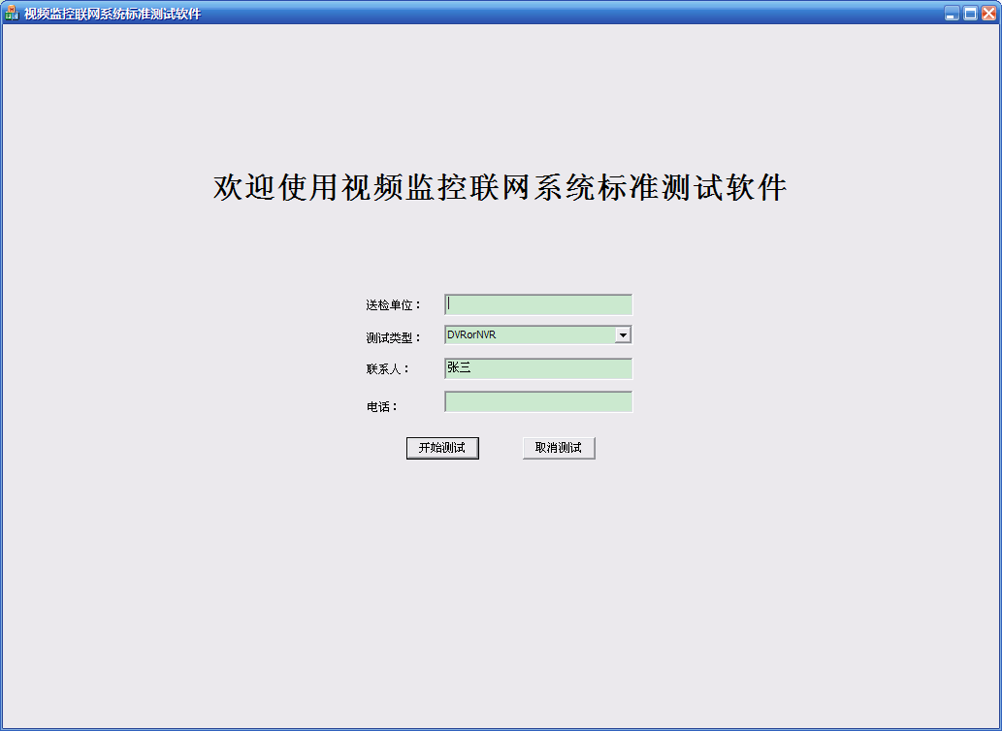
图4-1 登录界面
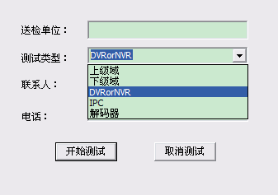
图4-2 测试类型
如图4-2所示，测试类型中主要包含以下五类：上级域、下级域、DVRorNVR、IPC、解码器。前两类是针对平台而言，后三类是针对设备而言。在登录时选择了对应的测试类型，测试软件即会进行对应的测试步骤。（注：由于本软件暂不支持对解码器设备的检测，故以下测试步骤主要是针对下级域及DVRorNVR、IPC等设备而言，后续开发过程中会加入对前者的支持）
填写完必要的登录信息之后，就可以点击“开始测试”按钮进入到测试界面。本软件将测试具体内容划分为六大类（注册/注销/心跳测试、目录检索测试、实时点播测试、云台测试、回放及下载测试、设备操作测试）分别进行测试，并最终会生成一个测试报告。下面就具体看看各项测试的具体操作说明。

4.3 注册/注销/心跳测试
登录之后，即进入到第一项测试内容：注册/注销/心跳测试。该项测试的主界面如图4-3所示。
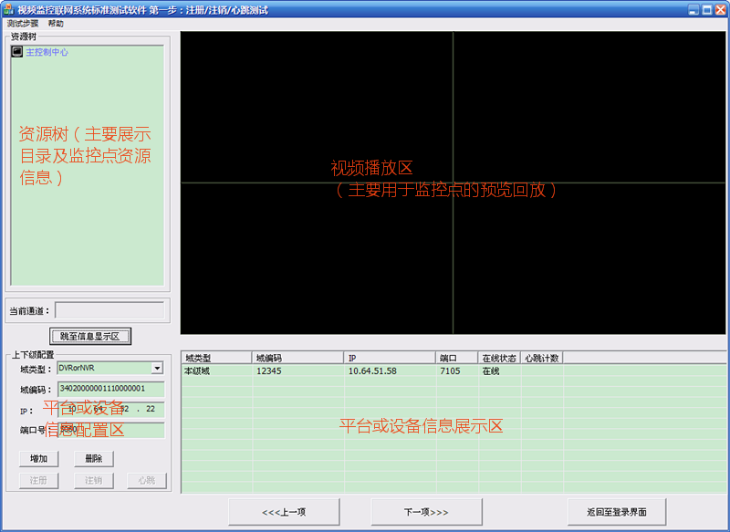
图4-3 注册/注销/心跳测试界面

首先，需在平台或设备信息配置区中填入待测平台或设备的域编码、IP、端口号等信息后，点击“增加”按钮，即可在平台或设备信息展示区中看到新增的一条信息，如图4-4所示。
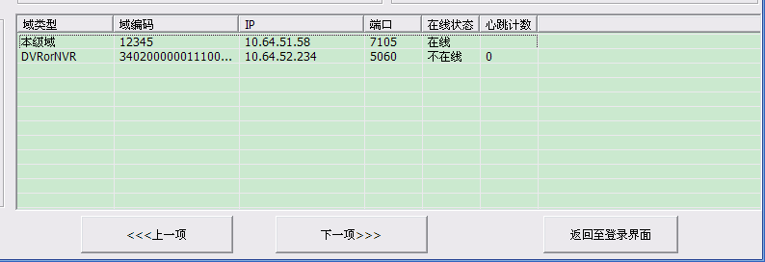
图4-4 新增一条待测平台或设备信息
然后，我们可以通过点击“跳至信息显示区”按钮，在“发送/接收命令显示区”中查看新增待测平台或设备与检测工具之间发送的注册、心跳及注销的交互信息，如有错误，则会将相关错误信息打印在“分析结果显示区”中。
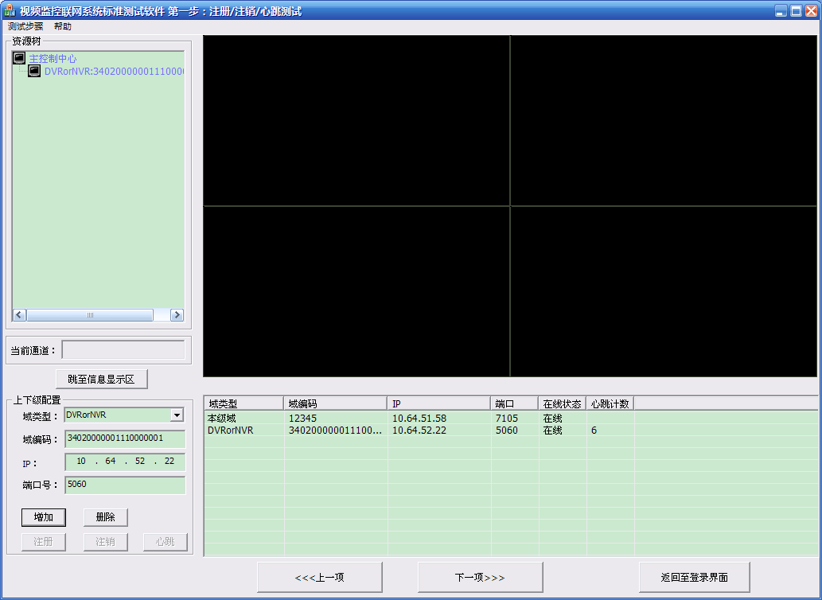
图4-5 信息显示区展示图
当待测平台或设备与检测工具间进行注册信令交互成功之后，则该待测平台或设备的在线状态栏中信息会由图4-4中“不在线”变成图4-6中的“在线”。而此时二者之间就会开始定时地进行心跳交互，当检测工具收到一个心跳信息后就会在该待测平台或设备信息栏中的心跳计数加1。若待测平台或设备发送“注销”信令，则该待测平台或设备的状态会变成不在线，心跳计数也会归零。
图4-6 注册、注销、心跳状态显示
当待测平台或设备注册成功之后，我们就可以通过点击界面下方的“下一项”按钮或菜单栏中“测试步骤/2、目录检索测试”命令进行下一项的测试了。

4.4 目录检索测试
目录检索测试的主界面如图4-7所示。
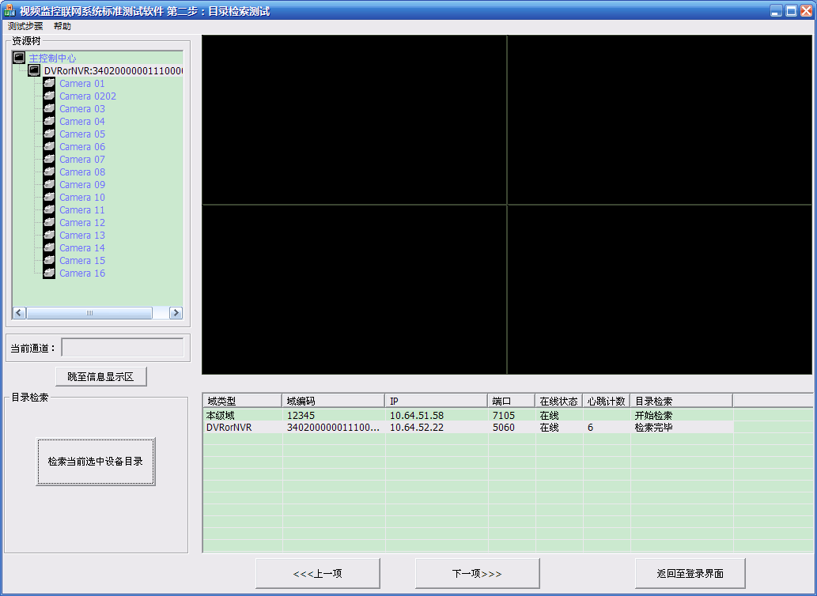
图4-7 目录检索测试主界面

4.4.1 目录检索
在该界面中，先要在“平台或设备信息展示区”中选中一条信息，再点击“检索当前选中设备/平台目录”按钮，即可获取待测平台或设备的目录相关信息，并显示在“资源树”中，如图4-8所示。
图4-8 目录检索结果资源树
若检测软件获取不到目录信息或获取信息异常，则会将错误信息显示在“分析结果显示区”中。

4.4.2 目录推送
当待测平台或设备目录信息发生变更（增加、删除、修改）时，则会通过NOTIFY通知检测工具进行目录的调整，这时检测工具会等待接收消息，并进行相应动作，用户无需其他操作。同样若检测软件获取不到目录信息或获取信息异常，则会将错误信息显示在“分析结果显示区”中。

完成上述两种测试之后，即可通过点击界面下方的“下一项”按钮或菜单栏中“测试步骤/3、实时点播测试”命令进行下一项的测试了。

4.5 实时点播测试
实时点播测试的主界面如图4-9所示：
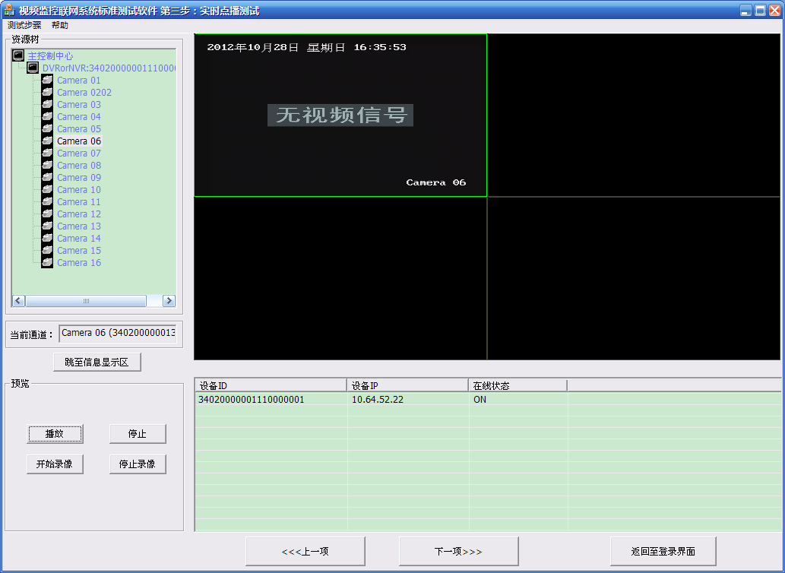
图4-9 实时点播主界面

当在资源树中选中某一个监控点，再点击“预览”框中“播放”按钮即可实时播放该监控点图像，若如上图所示，播放出对应监控点实时图像，则表明播放测试成功，若没有出现预览画面，则可以通过点击“跳至信息显示区”按钮，查看“分析结果显示区”中打印的错误信息定位错误点。
当要对某个监控点的实时预览进行“停止”、“开始录像”、“停止录像”等操作时，则需要选中该预览画面窗口，再点击相应的按钮即可（注：录像文件在C盘）。同样若操作不成功，则可以通过点击“跳至信息显示区”按钮，查看“分析结果显示区”中打印的错误信息定位错误点。
完成上述测试之后，即可通过点击界面下方的“下一项”按钮或菜单栏中“测试步骤/4、云台测试”命令进行下一项的测试了。

4.6 云台测试
云台测试主界面如图4-10所示：
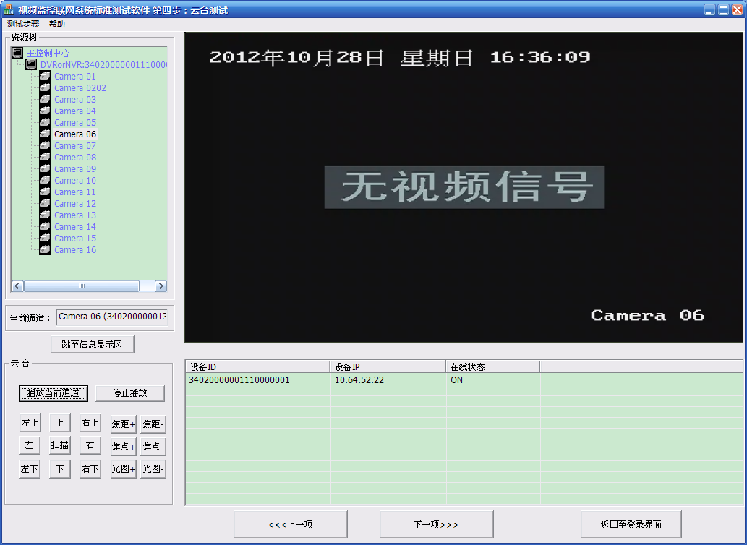
图4-10 云台测试主界面

首先，需要在资源树中选中某一个监控点，再点击“云台”框中“播放当前通道”按钮实时播放该监控点图像，然后再通过点击各个不同的云台控制命令进行相应的云台控制测试，若操作结果与操作命令相同，则表明相应的功能测试成功。若操作无反应（不成功），则可以通过点击“跳至信息显示区”按钮，查看“分析结果显示区”中打印的错误信息定位错误点。
完成上述测试之后，即可通过点击界面下方的“下一项”按钮或菜单栏中“测试步骤/5、回放下载测试”命令进行下一项的测试了。

4.7 回放下载测试
回放下载测试主界面如图4-11所示：
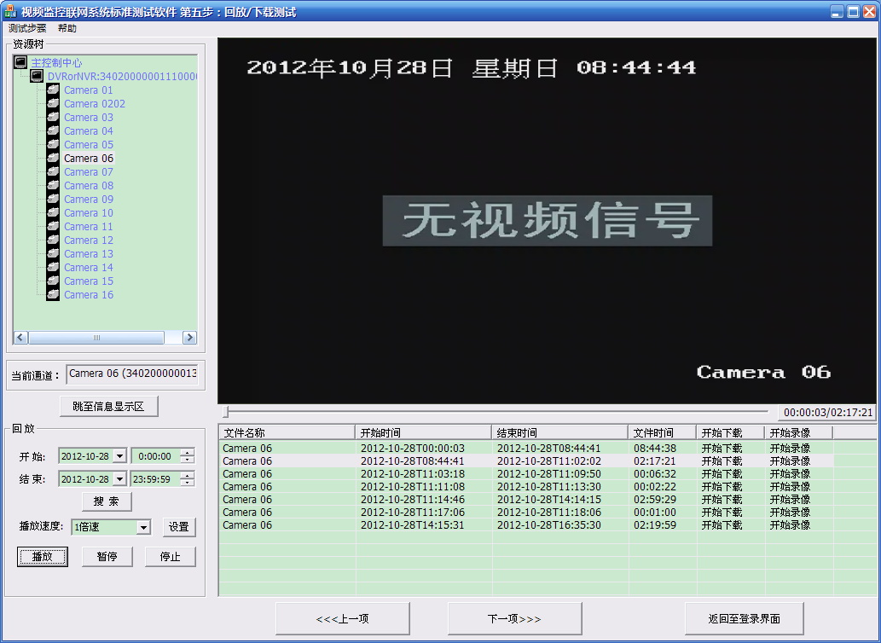
图4-11 回放下载测试主界面

4.7.1 录像文件搜索
首先，需要在资源树中选中某一个监控点，然后在“回放”框中选择回放录像查询开始和结束时间，再点击“搜索”按钮，即可在录像文件列表中显示出所查询到的各个录像文件，若操作无反应（不成功），则可以通过点击“跳至信息显示区”按钮，查看“分析结果显示区”中打印的错误信息定位错误点。

4.7.2 回放控制

4.7.2.1 播放
搜索到录像文件之后，在录像文件列表中选中某一个录像文件，再点击“回放”框中的“播放”按钮，即可回放该录像文件，若操作无反应（不成功），则可以通过点击“跳至信息显示区”按钮，查看“分析结果显示区”中打印的错误信息定位错误点。

4.7.2.2播放速率设置
当正在回放某一个录像文件时，选择“回放”框中“播放速率”值（本测试软件主要分为1/8倍速、1/4倍速、1/2倍速、1倍速、2倍速、4倍速、8倍速共7中速率值），再点击右边的“设置”按钮即可完成播放速率的设置。若操作无反应（不成功），则可以通过点击“跳至信息显示区”按钮，查看“分析结果显示区”中打印的错误信息定位错误点。

4.6.2.3 播放定位控制
当正在回放某一个录像文件时，拖动回放窗口下方的时间进度条（如图4-12所示），即可完成对该文件的定位播放测试。若操作无反应（不成功），则可以通过点击“跳至信息显示区”按钮，查看“分析结果显示区”中打印的错误信息定位错误点。
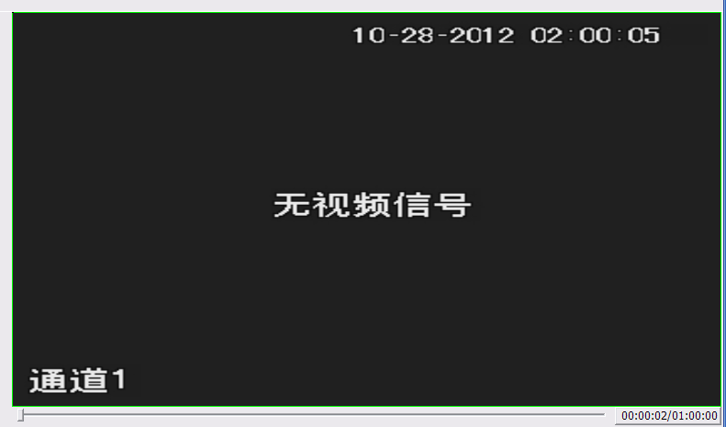
4-12 回放进度条

4.6.2.4 暂停/恢复
当正在回放某一个录像文件时，点击“回放”框中的“暂停”按钮，则可以对该回放录像进行暂停操作，若操作成功，则该按钮变为“恢复”按钮，再点击一次则可以对该回放录像进行恢复播放操作。若操作无反应（不成功），则可以通过点击“跳至信息显示区”按钮，查看“分析结果显示区”中打印的错误信息定位错误点。

4.6.2.5 停止
当正在回放某一个录像文件时，点击“回放”框中的“停止”按钮，即可停止回放该录像文件，若操作无反应（不成功），则可以通过点击“跳至信息显示区”按钮，查看“分析结果显示区”中打印的错误信息定位错误点。

4.7.3 视音频文件下载
如图4-13所示，在回放录像文件列表中，选中某一个录像文件，并双击该选中文件所对应的“开始下载”列，即进行对该文件的下载操作（下载文件保存在C盘），此时该列状态则变为了“停止下载”，再次双击，则停止了之前对该文件的下载操作。若在对该文件的下载过程中未进行手动停止下载操作，则当文件下载完毕后，该文件的下载状态则变成了“下载完毕”。若这些操作无反应（不成功），则可以通过点击“跳至信息显示区”按钮，查看“分析结果显示区”中打印的错误信息定位错误点。
图4-13视音频文件下载

完成上述测试之后，即可通过点击界面下方的“下一项”按钮或菜单栏中“测试步骤/6、设备操作测试”命令进行下一项的测试了。

4.8 设备操作测试
设备操作测试主界面如图4-14所示：
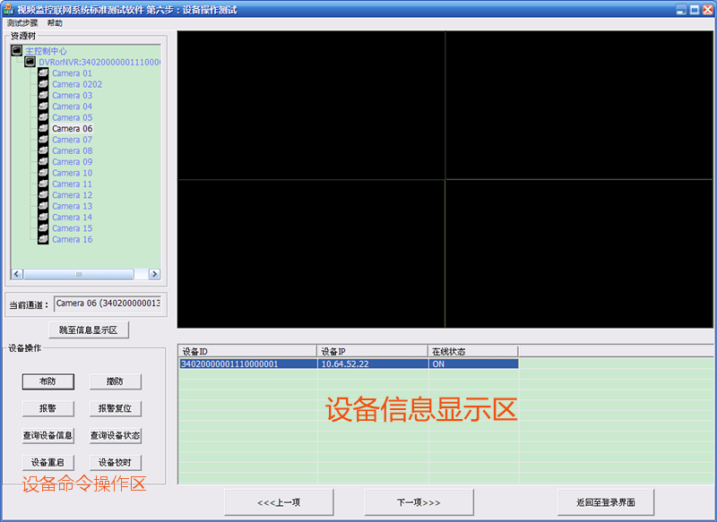
图4-14 设备操作测试主界面

如上图所示，在设备信息显示区中选中一个设备，再通过点击设备命令操作区中的相关命令即可完成对设备的各项操作测试。若操作无反应（不成功），则可以通过点击“跳至信息显示区”按钮，查看“分析结果显示区”中打印的错误信息定位错误点。
完成上述测试之后，即可通过点击界面下方的“下一项”按钮或菜单栏中“测试步骤/7、生成测试报告”命令生成测试报告了。

4.9 生成测试报告
生成测试报告主界面如图4-15所示：
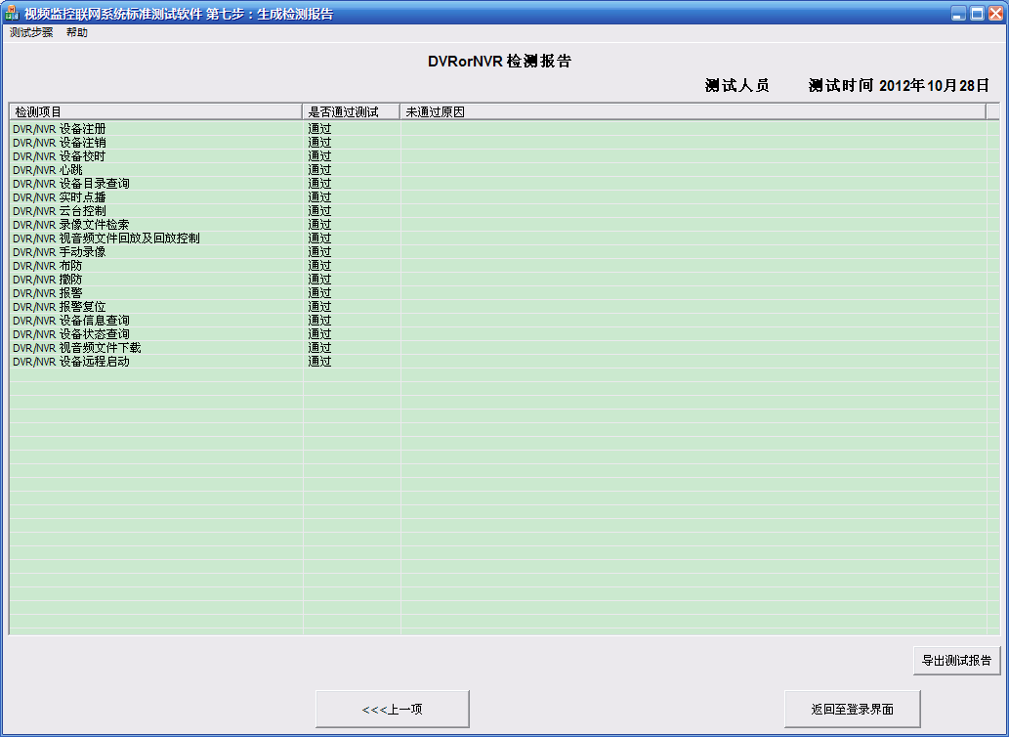
图4-15 生成测试报告主界面

在该界面中我们可以看到对待测平台各个项目的测试结果及分析，同时通过点击该页面右下角的“导出测试报告”按钮即可将测试报告导出为Excel表格进行保存。

